Сенова Наталья Владимировна,
учитель начальных классов
КОГОБУ СШ пгт Вахруши Слободского района

Урок на тему «Знакомимся с задачей» (1 класс) 19.10.2021

Конспект урока
Дидактическое обоснование урока
- Тема урока: «Знакомимся с задачей» (1 класс)
Дидактическая цель: способствовать достижению планируемых результатов в процессе изучения, закрепления и применения новой учебной информации средствами технологий проблемного обучения и информационно-коммуникационных технологий (пространство для групповой работы Teamsплатформы Microsoft Office 365, онлайн-сервис LearningApps, цифровая образовательная платформа «Яндекс.Учебник», бесплатный многофункциональный сервис для проведения тестирования и обучения Online Test Pad).
- Тип урока: изучение нового материала
- Планируемые результаты (цели по содержанию урока):
  - Предметные: познакомиться с понятием задача и её составными частями; рассмотреть отличие задачи от математического рассказа; находить и выбирать способ решения текстовой задачи; объяснять ход решения задачи.
  - Метапредметные:
Познавательные: формировать умение осуществлять анализ, сравнение объекта; под руководством учителя проводить классификацию изучаемых объектов; под руководством учителя осуществлять обобщение, выводы.
Коммуникативные: умение участвовать в общей беседе, отвечать на вопросы учителя и одноклассников, высказывать и обосновывать свою точку зрения; строить небольшие монологические высказывания, выбирать адекватные языковые средства для успешного решения коммуникативных задач.
Регулятивные: уметь принимать и сохранять учебную задачу, соответствующую этапу обучения; формировать умение оценивать совместно с учителем или одноклассниками результат своих действий;
  - Личностные: формирование мотивации к обучению и целенаправленной познавательной деятельности.
- Методы обучения: репродуктивный, частично-поисковый, игровой.
- Формы организации познавательной деятельности обучающихся: фронтальная, индивидуальная.
Средства обучения: Математика : 1 класс. В 2ч. Ч.1 : учебник / В. Н. Рудницкая, Е. Э. Кочурова, О. А. Рыдзе. – М.: Вентана-Граф, 2016. – 66 с., Кочурова Е. Э. Математика: 1 класс: рабочая тетрадь № 2 для учащихся общеобразовательных учреждений / Е. Э. Кочурова. – М.: Вентана-Граф, 2012, сервисы платформы Microsoft Office 365 (Teams, Forms), онлайн-сервис LearningApps, цифровая образовательная платформа «Яндекс.Учебник».

- Информационно-образовательный блок
Учитель с целью обучения составным частям задачи предлагает вспомнить, когда ребята в жизни встречали слово «задача». (Когда надо решить какую-то проблему, найти выход из трудной ситуации)
-На какой вопрос сегодня в ходе урока мы можем найти ответ? (Узнать, что такое задача. Из каких частей состоит. Чем отличается от обычного рассказа).
Работаем фронтально, показываем готовность к ответу, используя сигнал «поднять руку» или ответ в чате. Ученики (по предложению учителя) называют свои варианты. Учитель комментирует ответы и переходит к следующему слайду по теме урока, поясняя, что тема урока «Что такое задача» (это предложение является мотивацией к изучению нового учебного материала).

Задание 3.

Учитель предлагает определить, все ли задачи имеют место в предложенных вариантах, демонстрируя слайд 8, 9, 10. Если нет, то предложить недостающие элементы. По ходу выполнения задания учитель задаёт наводящие вопросы.

Слайд 8, 9, 10.
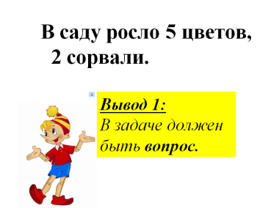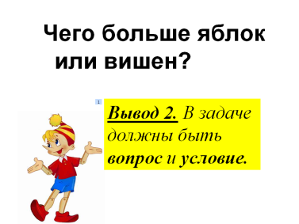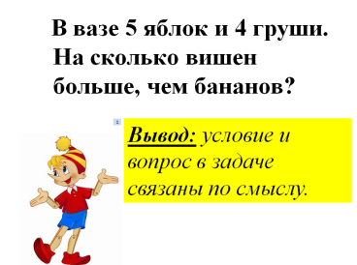

-Послушайте предложение: В саду росло 5 цветов, 2 сорвали.
-Это задача? Почему?
Вывод 1: В задаче должен быть вопрос.
- Послушайте следующий вопрос: Чего больше яблок или вишен?
- Это задача? (Нет).
- Почему? Ведь это вопрос? (Нам ничего не известно.
-Значит в задаче должно быть то, что известно, т.е. условие.
Вывод 2. В задаче должны быть вопрос и условие.
- Послушайте следующее предложение. (В вазе 5 яблок и 4 груши. На сколько вишен больше, чем бананов?)
- Это задача? (нет).
- Почему? Есть и условие и вопрос? (Они не связаны по смыслу).
Вывод: условие и вопрос в задаче связаны по смыслу.
-И сейчас мы с вами будем учиться находить в задачах условие и вопрос. Не забывайте при ответах объяснять свой выбор.
Работаем фронтально, показываем готовность к ответу, используя сигнал «поднять руку». Два-три ученика (по предложению учителя) называют свои варианты. Учитель комментирует ответы, акцентируя внимание на выводы, что в задаче должны быть вопрос и условие, они должны быть связаны по смыслу.

- Контрольно-диагностический блок

С целью диагностического уровня, усвоения учебного материала учитель предлагает задание 7, демонстрируя слайд 16.

Задание 7.

Слайд 16.
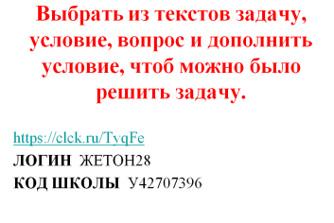
Дети по ссылке https://clck.ru/TyqFe переходят в цифровую образовательную платформу «Яндекс.Учебник», с помощью логина и кода школы (ЛОГИН ЖЕТОН28, КОД ШКОЛЫ У42707396 ) находят задание 7.
Ученики работают в режиме «Проверь себя». Учитель предлагает выбрать из текстов задачу, условие, вопрос и дополнить условие, чтоб можно было решить задачу.

Каждый ученик может определить уровень своих достижений по критериям: 5 верных ответов (5 баллов) – оценка «отлично», 4 верных ответа (4 балла) – оценка «хорошо».

- Информационно-методический блок
Учитель предлагает домашнее задание в трёх ступеньках, демонстрируя слайды 19-21.

Слайды 19-21.
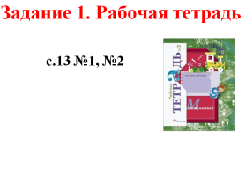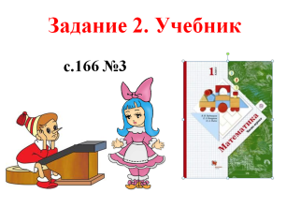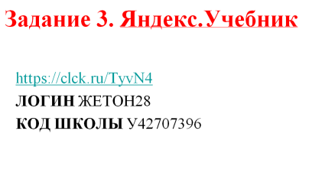

1 ступенька – выполнить задания в рабочей тетради (на печатной основе) на с.13 №1, №2

2 ступенька – учитель предлагает представить ребятам, что в гости к Буратино пришла Мальвина. Она учительница. Помните, как в сказке она строго учила Буратино. Помогите Мальвине научить Буратино решать задачи. Учитель предлагает открыть учебник математики на с.66 и выполнить задание под №3 в рабочей тетради.

3 ступенька – пройдя по ссылке, выполнить задание на базе цифровой образовательной платформы «Яндекс.Учебник»
https://clck.ru/TyvN4
ЛОГИН ЖЕТОН28
КОД ШКОЛЫ У42707396

Методические рекомендации по выполнению домашнего задания: задание носит уровневый характер.
Выполнение заданий 1, 2 ступени обязательно для всех учащихся. Оценка – «хорошо». Задание 3 ступени творческого характера (по выбору обучающихся). При выполнении 1,2,3 заданий – оценка «отлично».
Если ученик или несколько учеников не справились с заданием, учитель назначает им индивидуальную или групповую консультацию. Для консультации использует специальную инструкцию.

